تمرین سری چهارم دینامیک گازها
فصل ششم
1. جریان فراصوتی از یک شیپوره دو بعدی به صورت موازی و افقی با عدد ماخ 2.6 و فشار استاتیک 50 kPa (در ناحیه A) خارج می‌شود. فشار محیطی که جت در آن تخلیه می‌شود 101 kPa است. فشار را در نواحی B و C به دست آورید.
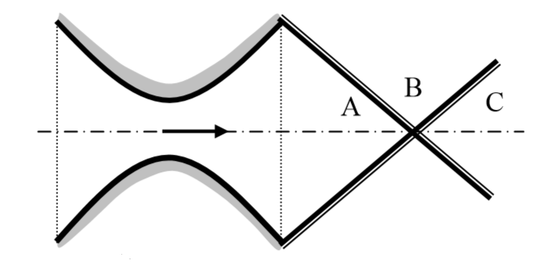
۲. دو موج ضربه‌ای مایل مطابق شکل همدیگر را قطع می‌کنند. با فرض =1.4γ ، شرایط جریان را بعد از برخورد موج‌ها حساب کنید.
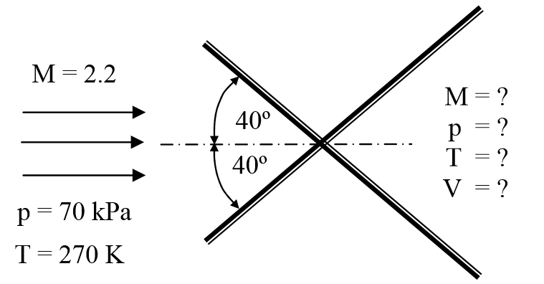
۳. برای حالت دو بعدی نشان داده شده M₃ و P₃ را حساب کنید.
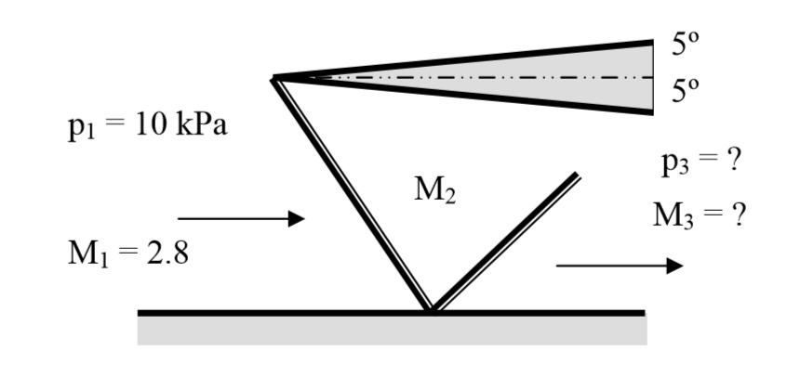
فصل هفتم
۱. جریان گاز کاملی با =1.3γ و عدد ماخ ۳ حول یک گوشه با زاویه 5º منبسط می‌شود. عدد ماخ جریان پایین دست، نسبت سرعت پایین دست به بالادست، و نسبت دمای سکون پایین دست به بالادست را حساب کنید.

۲. با توجه به شکل زیر نیروهای پسا و برآی وارد بر واحد طول بال در زاویه حمله صفر را در ماخ ۲ و ۴ حساب کنید. حداکثر ضخامت بال را 0.2 در نظر بگیرید.
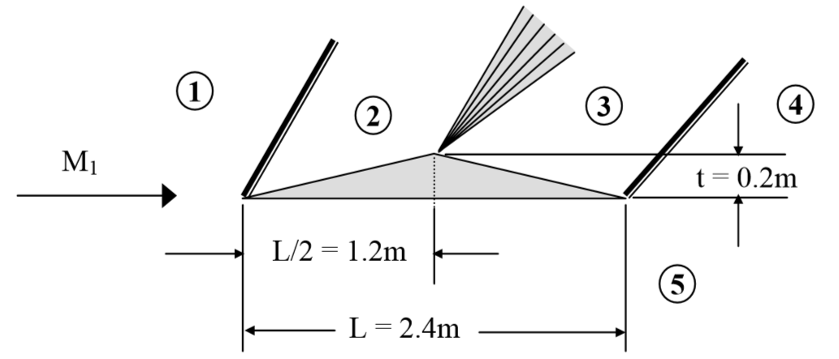
۳. در مساله قبل، در لبه عقبی بال تراکمی رخ می‌دهد که در اثر آن جریان در نواحی ۴ و ۵ موازی می‌شوند. آیا بین فشار، سرعت یا انتروپی در این دو ناحیه تفاوتی وجود دارد؟
